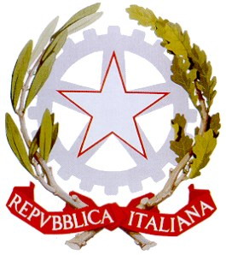 | LICEO SCIENTIFICO STATALE “PIERO GOBETTI”  Via Maria Vittoria n. 39/bis – 10123 Torino Tel. 011/817.41.57  Suc. Via. Giulia di Barolo 33 – 10124 Torino Tel: 011/8172325  Suc. C.so Alberto Picco, 14 – 10131 Torino Tel: 011/8194533  e-mail: TOPS340002@istruzione.it  PEC: TOPS340002@PEC.ISTRUZIONE.IT  Sito: www.lsgobettitorino.gov.it | 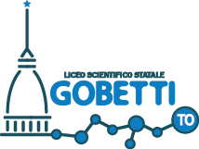

IL SOTTOSCRITTO…………………………………………………..
GENITORE DI………………………………..CLASSE……………

DICHIARA DI AVER PRESO VISIONE DEL PROGRAMMA E DELL’INFORMATIVA RIGUARDANTE LA SETTIMANA BIANCA A BARDONECCHIA DAL 18 AL 20 FEBBRAIO 2019 E DI ACCETTARNE LE CONDIZIONI O
AUTORIZZO MIO/A FIGLIO/A A PARTECIPARE AL

CORSO DI SCI O (principiante assoluto SI NO )

CORSO DI SNOWBOARD O ( solo già abili )

EVENTUALI COMUNICAZIONI DELLA FAMIGLIA (informazioni mediche, eventuali allergie o intolleranze alimentari
……………………………………………………………………………………………………………………………………………………………………………………………………………………
Recapiti telefonici casa……………………cellulare……………………………

OPPURE:
MIO/A FIGLIO/A NON PARTECIPERA’ ALLA SETTIMANA BIANCA O
ALLEGO: Certificato Medico
Ricevuta del pagamento effettuato
Dichiarazione di presa di responsabilità dell’allievo/a

TORINO, DICEMBRE 2018

FIRMA
………………………………………………………………..

